Fiorini Carbognin Gianmario – VR506357

Sistemi Operativi – Relazione
Anno Accademico 2024-2025

Consegna:

Un servizio di calcolo della impronta SHA-256 di file multipli

Indice

1. Descrizione Progetto 2

2. Ambiente di sviluppo 3

3. Organizzazione del progetto 3

4. Sviluppo del progetto 4

4.1 Comunicazione Client-Server con message queue 4

4.2 Aggiunta della memoria condivisa 4

4.3 Calcolo SHA-256 5

4.4 Concorrenza con fork 5

4.5 Limite al numero di processi e client admin 5

4.6 Scheduling delle richieste (SJF) 5

4.7 Sincronizzazione con semafori e SHM privata 6

5. Conclusioni 6

Descrizione Progetto

Il progetto ha come obiettivo l'implementazione di un sistema Client-Server utilizzando i meccanismi di comunicazione interprocesso (IPC) disponibili su Linux, come code di messaggi, memoria condivisa e semafori.
Il server riceve file dai client, ne calcola l'impronta digitale SHA-256 usando la libreria OpenSSL, e restituisce il risultato al client. Inoltre, il progetto implementa concorrenza tramite fork, limite dinamico al numero di processi, scheduling Shortest Job First e sincronizzazione tramite semafori.

Ambiente di sviluppo

Il progetto è stato sviluppato su Ubuntu Linux in una macchina virtuale. Gli strumenti principali utilizzati sono stati:

- GCC come compilatore C

- CMake come sistema di build

- OpenSSL per il calcolo dell'hash SHA-256

- IPC System V (message queue, shared memory, semafori)

Organizzazione del progetto

Ho diviso il progetto in un totale di 5 file:

- CMakeLists.txt:
File di configurazione per CMake. Definisce i tre eseguibili (server, client, admin) e specifica la dipendenza da OpenSSL.

- src/server.c: (implementa il processo server)
  - riceve le richieste dei client tramite code di messaggi
  - gestisce le code con scheduling Shortest Job First
  - crea processi figli tramite fork() per elaborare i file
  - calcola l’hash SHA-256 del contenuto ricevuto in memoria condivisa
  - risponde al client con il valore dell’hash
  - Gestisce inoltre il limite massimo di processi concorrenti usando un semaforo.
- src/client.c: (Implementa il client standard)
  - legge un file dal filesystem
  - crea un segmento di memoria condivisa
  - invia al server un messaggio contenente l’shmid, la dimensione del file e il proprio PID come identificativo per la risposta
  - riceve infine l’hash calcolato dal server.

- src/admin.c:
  - invia al server messaggi contenenti il nuovo limite massimo di processi concorrenti
  - il server aggiorna dinamicamente il valore del semaforo in base a questa richiesta.

- src/protocol.h:
Contiene le definizioni comuni. (es: strutture dati per i messaggi, costanti per chiavi IPC, dimensioni massime per message queue e shared memory.)
Viene incluso in tutti i file .c per garantire coerenza nel protocollo di comunicazione.

Sviluppo del progetto

4.1 Comunicazione Client-Server con message queue

In questa fase ho realizzato una comunicazione base tra un processo server e un processo client utilizzando le code di messaggi (msgget, msgsnd, msgrcv). Il client inviava una stringa e il server rispondeva confermando la ricezione.

4.2 Aggiunta della memoria condivisa

Ho introdotto un segmento di memoria condivisa tramite shmget/shmat. Il client scriveva un contenuto nella memoria e una notifica avvisava il server tramite la message queue. Il server, quindi, leggeva il contenuto e rispondeva al client.

4.3 Calcolo SHA-256

Il server, oltre a leggere il contenuto, calcola l'impronta SHA-256 usando la libreria OpenSSL e invia l'hash al client.

4.4 Concorrenza con fork

Ho aggiunto la possibilità per il server di gestire più client contemporaneamente tramite fork(). Ogni richiesta viene gestita da un processo figlio.

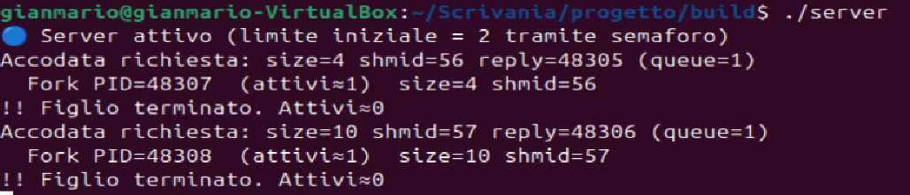

4.5 Limite al numero di processi e client admin

Per evitare la creazione illimitata di processi figli, ho introdotto un limite massimo di processi attivi.
Un client speciale 'admin' può modificare dinamicamente questo limite inviando un messaggio al server.

4.6 Scheduling delle richieste (SJF)

Ho implementato uno scheduling Shortest Job First: le richieste vengono accodate e il server sceglie di servire per primi i file più piccoli.

4.7 Sincronizzazione con semafori e SHM privata

Infine, nell’ultima versione ogni client crea il proprio segmento di memoria condivisa, evitando conflitti. I semafori System V sono utilizzati per limitare il numero di processi concorrenti, gestendo la sincronizzazione e rendendo il sistema robusto.

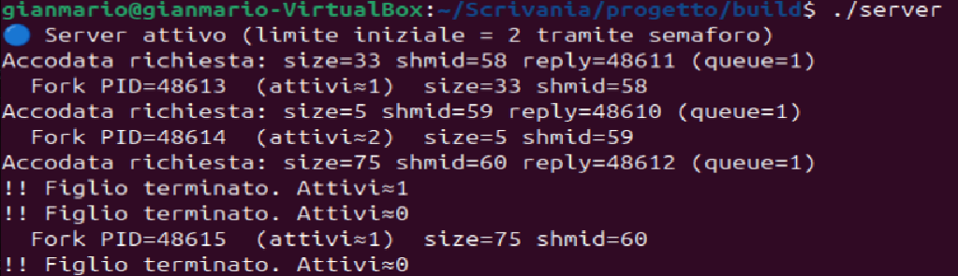

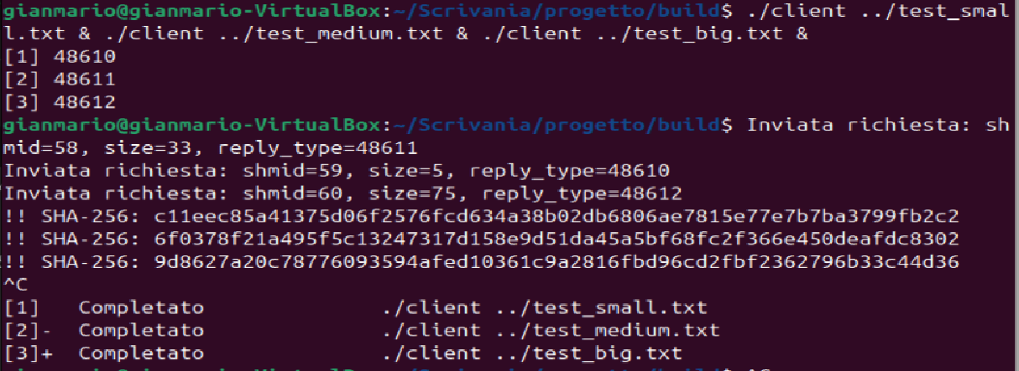

Conclusioni

Questo progetto mi ha dato la possibilità di vedere in pratica come funzionano davvero i meccanismi di comunicazione tra processi che finora avevo studiato solo in teoria.
Lavorando passo dopo passo ho imparato a gestire code di messaggi, memoria condivisa, semafori e la concorrenza con i processi.
Alla fine, sono riuscito a costruire un sistema completo che rispetta tutte le specifiche, e questo mi ha fatto capire meglio l’utilità di questi strumenti e mi ha dato soddisfazione nel vedere il progetto funzionare davvero.

